旅游规划智能体系统 · 需求分析文档
建模路径：建模工具选型（AI + 传统）→ 用例图 → 类图 → 状态转换图 → 数据字典（数据项）→ 需求分析文档
版本：v2.0（合并版）｜ 日期：2026-09-15
合并来源：文档 A《需求分析文档：旅游规划智能体系统》+ 文档 B《旅游规划智能体系 · 需求分析文档（建模示范版）》

1. 引言与范围

1.1 项目背景与目标
本项目是一个面向个人游客（C 端）和旅行社（B 端）的旅游规划智能体系统。用户通过自然语言输入出行需求（出发地、目的地、天数、人数、预算、风格），AI 智能体自动调用天气、景点、交通、酒店、美食五大工具，生成一份可落地的完整出行方案，并支持多轮对话调整与导出。
- 核心目标 1：降低普通游客的行程规划时间成本（从 2–4 小时缩短到 < 60 秒）。
- 核心目标 2：为旅行社提供标准化线路产品管理与转化率/客流统计分析能力。
- 核心目标 3：通过 AI 工具集成保障行程的真实性与落地性（Mock 数据必须显式标记估算价）。

1.2 系统定位与技术栈
维度 | 说明
后端 | Node.js + TypeScript + Express
前端 | Vite + React
外部依赖 | 大模型 API（规划与意图提取）；高德/天气/票务/酒店等 5 类数据工具（tools.ts，支持 Mock 与真实 API 切换）
主要 Router | /api/chat（对话）、/api/itinerary（行程）、/api/admin（后台）
用户类 | C 端游客（自然语言规划、微调、导出）；B 端旅行社管理员（线路产品管理、转化率与客流统计）

1.3 术语
行程单（Itinerary）、日程（DayPlan）、日程项（ScheduleItem）、偏好（Preference）、锦囊（EssentialKitAndNotices）、兴趣点（POI）。

2. 常用建模工具分析（AI 与传统）

2.1 AI 建模工具
工具 | 类型 | 优势 | 适用场景
ChatGPT / Claude | 通用 LLM | 自然语言 → 结构化模型快速转换 | 需求提取、流程生成
Cursor / Copilot | AI IDE | 代码级建模辅助，自动生成类图骨架 | 开发阶段建模范式引导
PlantUML GPT | AI + DSL | 一句话描述自动输出 UML 代码 | 快速草图验证
Mermaid AI | AI 可视化 | 自然语言直接生成 ER 图、流程图 | 团队沟通与文档嵌入
draw.io AI | AI 绘图 | 智能连线、自动布局 | 最终交付级图表

2.2 传统建模工具
工具 | 类型 | 优势 | 适用场景
Enterprise Architect | 重量级 UML | 完整生命周期管理，支持代码正向/逆向工程 | 大型企业级项目
StarUML | 桌面 UML | 轻量快速，支持多种 UML 2.x 图 | 中小型项目快速建模
draw.io (diagrams.net) | 在线绘图 | 免费、协作、模板丰富 | 团队沟通、文档
PlantUML | DSL 建模 | 文本即图，可 Git 版本控制 | 开发者友好、CI 集成
Visio | 商业绘图 | 拖拽直观，Office 生态兼容 | 企业文档标准化
PowerDesigner | 数据建模 | 专业的数据库物理/逻辑模型设计 | 数据库密集型系统

2.3 AI 工具 vs 传统工具对比
维度 | AI 建模工具 | 传统建模工具
入门门槛 | 低（自然语言驱动） | 中高（需了解 UML 规范）
生成速度 | 极快（秒级） | 慢（手动拖拽/编写）
精确度 | 中（需人工校验） | 高（精确控制）
版本管理 | 一般（二进制文件） | PlantUML 可 Git，其他一般
适用阶段 | 快速原型、需求探索 | 详细设计、交付归档
协作能力 | 强（AI 辅助沟通） | 依赖团队规范

建议组合：方案探索阶段用 ChatGPT → PlantUML / Mermaid 快速出草图；详细设计与交付阶段用 draw.io / Enterprise Architect 精修定稿。

3. 用例图与用例规约

3.1 用例图（PlantUML）
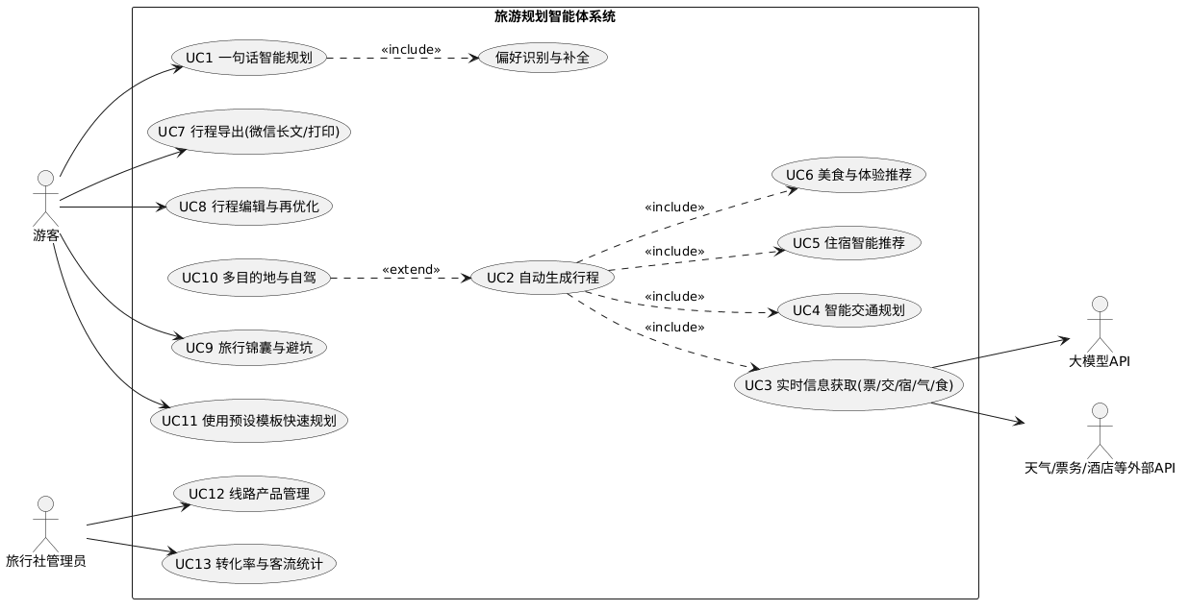

3.2 用例规约（以 UC1 为例，其余套同模板）
项 | 内容
用例名 | UC1 一句话智能规划
参与者 | 游客
前置条件 | 用户已打开对话面板（App.tsx / chatRouter.ts）
基本流 | 1. 用户输入一句话需求（如"十一带爸妈去成都玩 4 天，预算 8000，节奏慢一点"）；<br>2. 系统调用 prompts.ts 意图模板 + LLM 提取偏好；<br>3. 偏好缺失项向用户追问；<br>4. planner.ts 的 generatePlan 按天排程；<br>5. 前端渲染按天时间轴看板
扩展流 | 4a. 多目的地：destinationCities 循环遍历连线与跨城调度（UC10 extend）；<br>4b. 自驾：市内换乘建议替换为驾驶路线与停车点
异常流 | 3a. 外部 API 超时/失败 → 使用 Mock 数据并标注"估算价"（isEstimated=true）；<br>5a. 生成失败 → 停留在草稿态并提示重试
后置条件 | 生成版本 v1 的行程单，状态 = 待确认（PENDING_CONFIRM）
数据落点 | UserTravelPreference（输入）、TravelPlanItinerary v1（输出）

系统边界说明：五大工具（天气/景点/交通/酒店/美食）为系统内部自动调用的后台行为，不作为独立参与者暴露给游客；前端 activeTab 切换 'planner' / 'admin' 对应游客与管理员两套用例集。

3.3 完整功能架构图
本节给出系统的完整功能架构。系统采用分层架构，自上而下划分为表现层、接口层、智能体核心层、工具层、外部依赖层与数据持久层六个部分，层与层之间通过明确的接口交互，保证高内聚、低耦合。
表现层由游客端与管理端看板组成，分别对应用户类中的游客与旅行社管理员；接口层由 Express Router 提供 /api/chat、/api/itinerary、/api/admin 三组 REST 接口；智能体核心层是系统的大脑，包含意图提取、偏好识别与补全、规划引擎 generatePlan、优化引擎 optimize 以及锦囊生成五个功能模块；工具层由 AgentToolSet（tools.ts）统一封装天气、景点、交通、酒店、美食五类工具，支持 Mock 与真实 API 一键切换；外部依赖层包括大模型 API 与高德/天气/票务/酒店等第三方数据 API；数据持久层负责行程单、线路产品、对话消息与导出记录四类核心数据的存储。
该架构的核心设计原则是"工具层面向接口扩展"：当未来新增"签证/保险"等工具时，只需在工具层新增实现类，无需改动智能体核心层的主流程，满足第 7 章可扩展性需求。
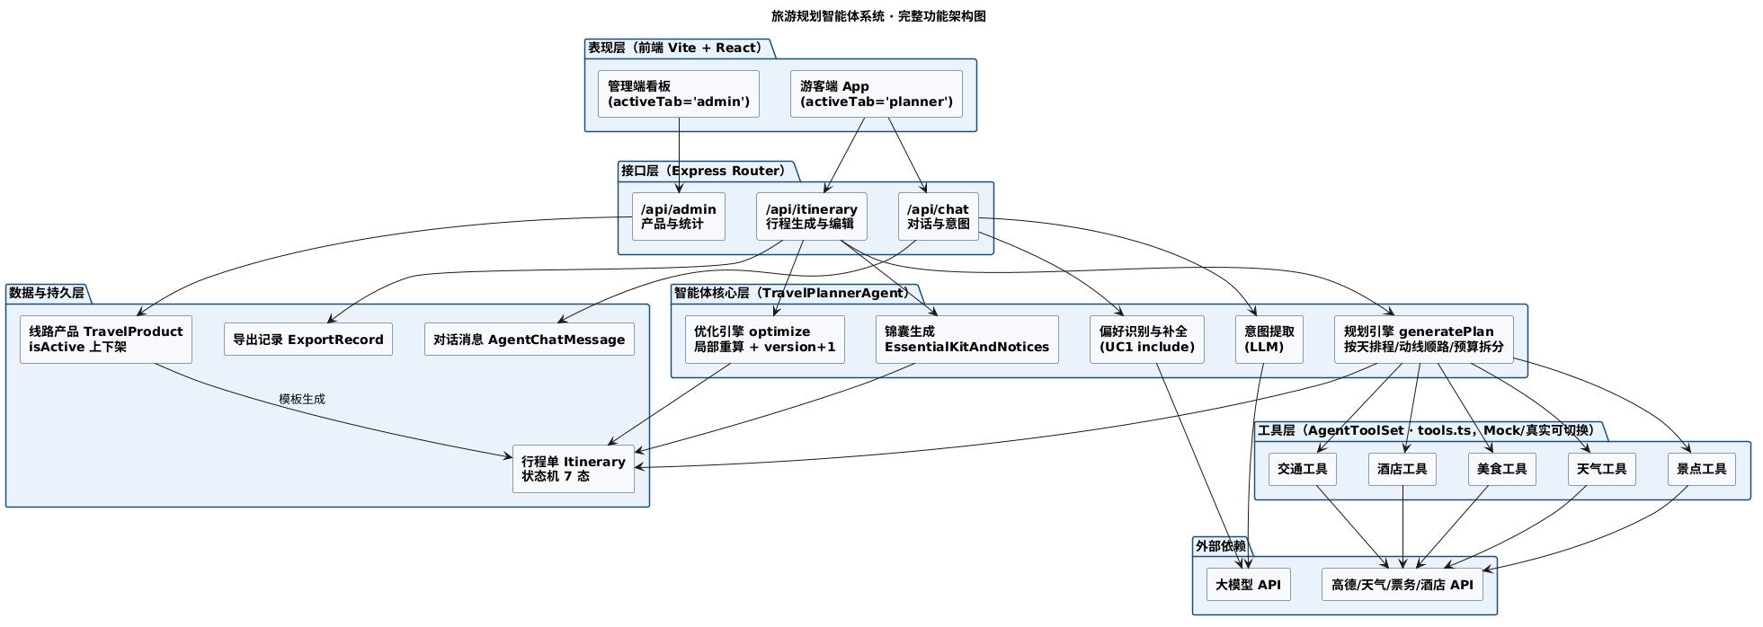
如图所示，游客请求自表现层发起，经接口层路由分发至智能体核心层；核心层通过大模型完成意图提取与偏好识别，再调用工具层五类工具并发获取数据，最终由规划引擎完成按天排程、动线顺路计算、预算拆分与锦囊生成，并写入数据持久层。整条链路与第 4 章类图中的 TravelPlannerAgent ↔ AgentToolSet 依赖关系、第 5 章行程单状态机完全对应。

3.4 功能架构子图
3.4 节将完整功能架构按三条核心业务线拆解为三张子图，分别覆盖 C 端智能规划、C 端行程优化、B 端后台管理。

3.4.1 子图 A：一句话智能规划（UC1→UC2）
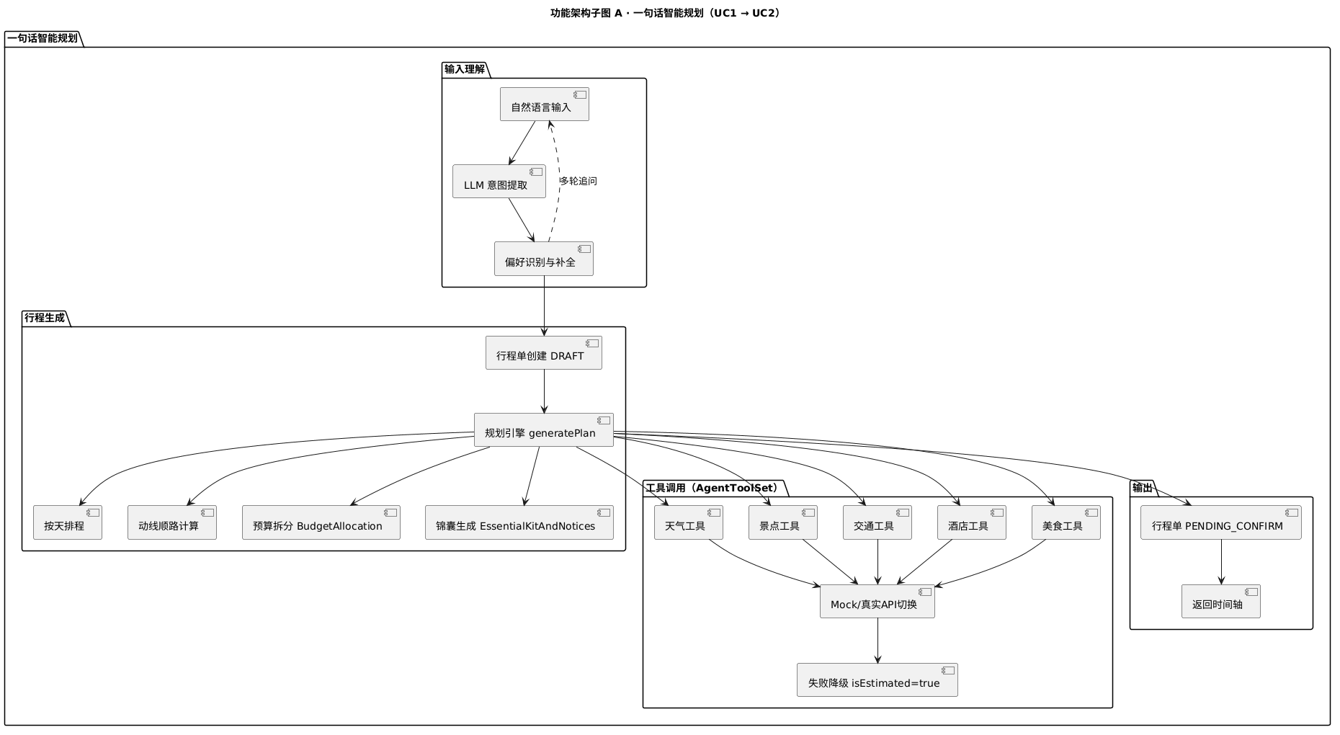
本图回答的是“一句话智能规划这条业务线由哪些功能模块组成、模块之间是什么关系”，而不是“先执行哪一步、后执行哪一步”。图中不设开始/结束节点，不使用判断菱形，箭头只表达组成、调用与扩展关系。功能模块组成：子图 A 自上而下划分为四个功能包。
输入理解包：由“自然语言输入”“LLM 意图提取”“偏好识别与补全”三个功能模块组成。自然语言输入是入口，LLM 意图提取负责从自由文本中抽取出发地、目的地、天数、人数、预算、风格等结构化字段；偏好识别与补全在字段不齐全时触发多轮追问，因此该模块用虚线回指自然语言输入，表示二者之间存在“追问—补充”的功能协作，而不是流程回退。
行程生成包：由“行程单创建 DRAFT”“规划引擎 generatePlan”及其四个子功能“按天排程”“动线顺路计算”“预算拆分 BudgetAllocation”“锦囊生成 EssentialKitAndNotices”组成。generatePlan 是核心，四个子功能是它的组成部分，而不是它的先后步骤；其中预算拆分按交通 30%、住宿 35%、门票 15%、餐饮 15% 的规则执行。
工具调用包：对应 AgentToolSet，由天气、景点、交通、酒店、美食五类工具，以及“Mock/真实 API 切换”“失败降级 isEstimated=true”两个横切功能组成。五类工具是 generatePlan 的调用对象，用调用关系箭头连接；Mock 切换与失败降级是五类工具共有的支撑功能，因此画在工具包内部、由五类工具共同指向。
输出包：由“行程单 PENDING_CONFIRM”和“返回时间轴”组成，是整条业务线的功能产出。
模块关系：输入理解包 → 行程生成包 是“输入驱动”关系；行程生成包 → 工具调用包 是“调用”关系；工具调用包 → 输出包 是“结果汇总”关系。偏好识别与补全 → 自然语言输入 的虚线是“追问补全”关系；五类工具 → Mock/真实 API 切换 → 失败降级 是“共同支撑”关系。与其它图的对应：输入理解包对应用例 UC1；行程生成包与工具调用包对应用例 UC2 及其 include 子用例 UC3–UC6；工具调用包对应类图中的 AgentToolSet；输出包的 PENDING_CONFIRM 对应 5.1 状态机中的待确认状态；预算拆分的比例对应 6.2.6 BudgetAllocation 数据项。该图覆盖验收标准 AC1、AC3。

3.4.2 子图 B：行程编辑与多轮优化（UC8/UC9/UC10）
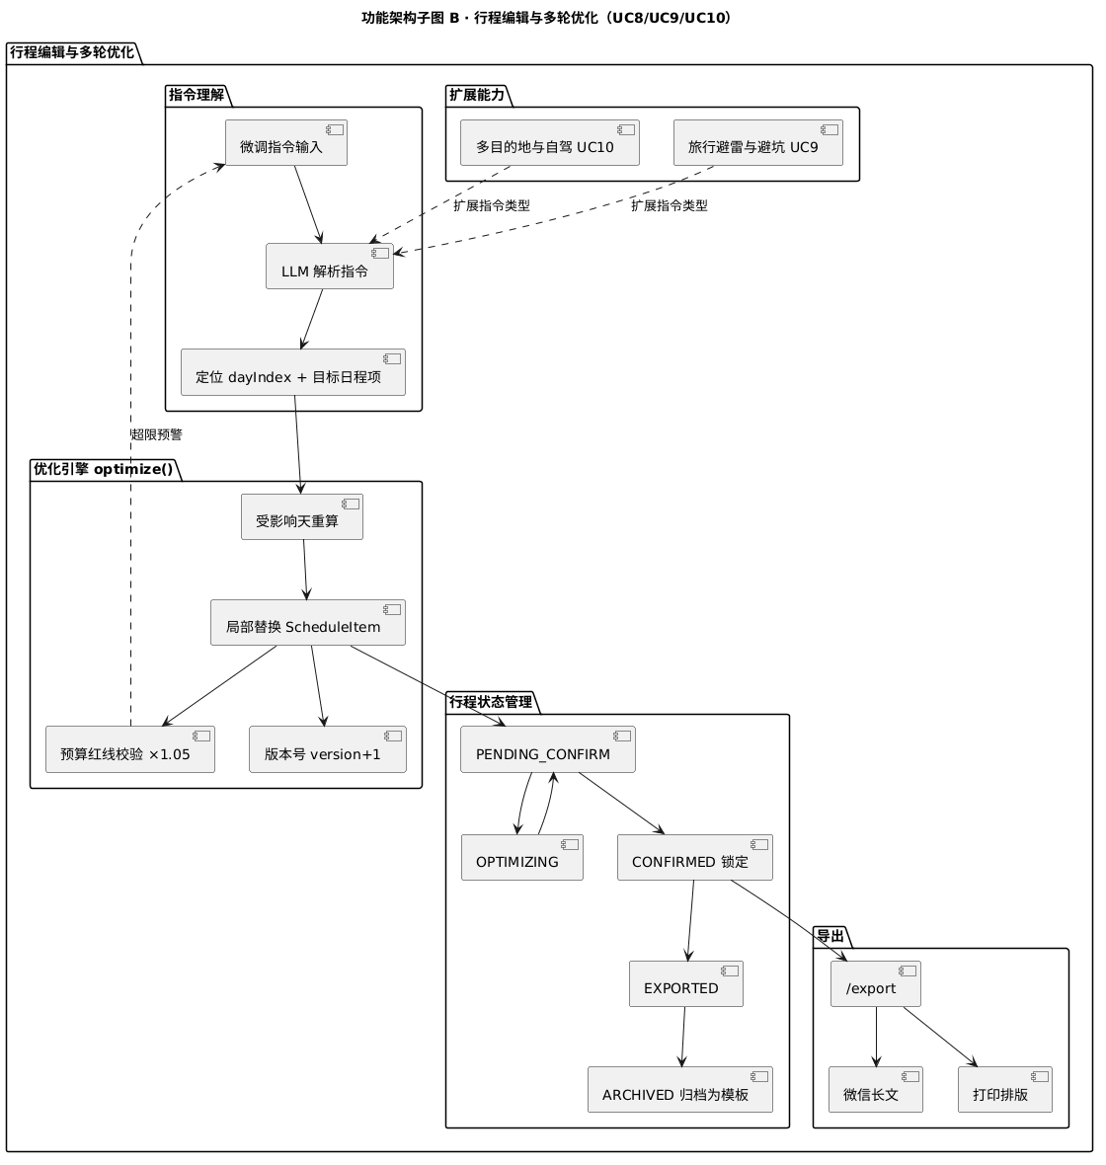
本图描述“行程编辑与多轮优化”这条业务线由哪些功能模块构成、模块之间如何协作。图中状态之间的箭头表示状态可达关系，不是执行顺序；UC9、UC10 用虚线接入，表示它们是扩展的指令类型，而不是主流程中的固定步骤。功能模块组成：子图 B 划分为五个功能包。
指令理解包：由“微调指令输入”“LLM 解析指令”“定位 dayIndex + 目标日程项”三个模块组成。微调指令输入是入口，LLM 解析指令负责把自然语言指令转成结构化操作，定位模块负责确定受影响的日程天与具体日程项。
优化引擎包：对应 optimize()，由“受影响天重算”“局部替换 ScheduleItem”“版本号 version+1”“预算红线校验 ×1.05”四个模块组成。其中“预算红线校验”用虚线回指微调指令输入，表示超限时向用户给出预警并等待再次指令，这是功能间的反馈关系，不是流程回退。
行程状态管理包：由 PENDING_CONFIRM、OPTIMIZING、CONFIRMED 锁定、EXPORTED、ARCHIVED 归档为模板五个状态模块组成。状态之间的箭头表达状态可达关系：PENDING_CONFIRM ↔ OPTIMIZING 可双向到达，PENDING_CONFIRM → CONFIRMED → EXPORTED → ARCHIVED 是单向可达链。
导出包：由 /export、微信长文、打印排版三个模块组成，/export 是统一出口，微信长文与打印排版是它的两种输出形态，属于组成关系。
扩展能力包：由“多目的地与自驾 UC10”“旅行避雷与避坑 UC9”两个模块组成，二者用虚线接入指令理解包，表示它们扩展了可解析的指令类型，但不改变主流程的功能构成。
模块关系：指令理解包 → 优化引擎包 是“指令驱动”关系；优化引擎包 → 行程状态管理包 是“状态迁移触发”关系；行程状态管理包 → 导出包 是“导出触发”关系；扩展能力包 ⇢ 指令理解包 是“扩展”关系。与其它图的对应：指令理解包与优化引擎包对应用例 UC8；扩展能力包对应用例 UC9、UC10；行程状态管理包的五个状态与 5.1 状态表、5.2 行程单状态图完全一致；局部替换 ScheduleItem 对应类图中 DayPlan ← ScheduleItem 的组合关系；导出包对应用例 UC7 与 ExportRecord 实体。该图覆盖验收标准 AC2。

3.4.3 子图 C：B端线路产品与统计（UC12/UC13）
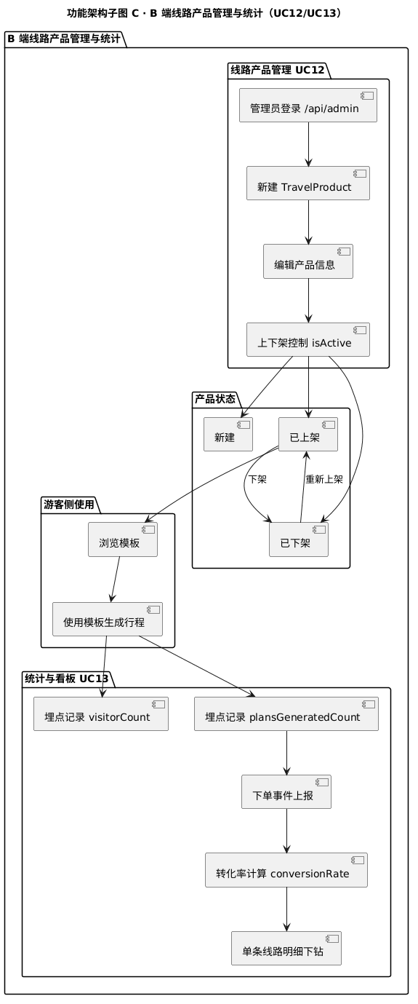
本图是功能架构图，描述 B 端后台管理这条业务线由哪些功能模块组成、模块之间是什么关系。产品状态之间的箭头表示状态可达关系，不是流程步骤；“上下架控制”是一个功能模块，它控制三个状态模块之间的迁移，而不是流程中的判断节点。功能模块组成：子图 C 划分为四个功能包。
线路产品管理包（UC12）：由“管理员登录 /api/admin”“新建 TravelProduct”“编辑产品信息”“上下架控制 isActive”四个模块组成。登录是入口，新建与编辑是产品数据的维护功能，上下架控制是状态控制功能。
产品状态包：由“新建”“已上架”“已下架”三个状态模块组成。上下架控制分别指向这三个状态，表示它决定产品处于哪个状态；已上架 ↔ 已下架 之间的“下架/重新上架”箭头表示状态可达关系，与 5.3 线路产品状态机一致。
游客侧使用包：由“浏览模板”“使用模板生成行程”两个模块组成，已上架状态指向浏览模板，表示只有上架产品才可被游客浏览与使用。
统计与看板包（UC13）：由“埋点记录 visitorCount”“埋点记录 plansGeneratedCount”“下单事件上报”“转化率计算 conversionRate”“单条线路明细下钻”五个模块组成。使用模板生成行程会同时触发两个埋点记录；plansGeneratedCount 汇入下单事件上报，再进入转化率计算；转化率计算可下钻到单条线路明细。conversionRate = 下单数 / 访客数，保留 4 位小数，且为只读统计字段。
模块关系：线路产品管理包 → 产品状态包 是“状态控制”关系；产品状态包（已上架）→ 游客侧使用包 是“可用性前置”关系；游客侧使用包 → 统计与看板包 是“埋点触发”关系；统计与看板包内部是“记录 → 上报 → 计算 → 下钻”的数据加工关系。与其它图的对应：线路产品管理包对应用例 UC12，统计与看板包对应用例 UC13；产品状态包与 5.3 线路产品状态机一致；TravelProduct 的 isActive、visitorCount、plansGeneratedCount、conversionRate 字段对应 6.2.7 数据项表。该图覆盖验收标准 AC4。

4. 类图（领域模型）

4.1

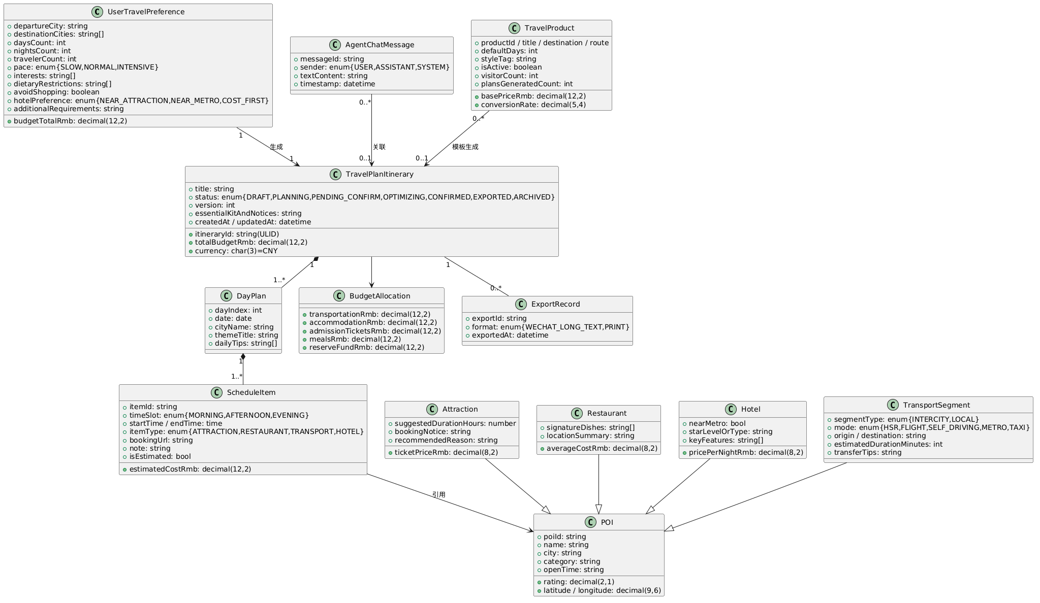

4.2 关键关系说明
- TravelPlanItinerary ◆── DayPlan（组合，1 对多）：行程销毁则日程随之销毁。
- DayPlan ◆── ScheduleItem（组合）：ScheduleItem 通过 itemType + timeSlot 统一表达景点/餐饮/交通/住宿四类日程项。
- Attraction / Restaurant / Hotel / TransportSegment ──▷ POI（继承）：共享位置与评分属性；经纬度是 generatePlan 动线顺路计算的核心输入。
- TravelPlannerAgent 与 AgentToolSet 的依赖关系属动态交互，已在 4.3 时序图中体现
- TravelProduct ── TravelPlanItinerary（0..1 关联）：模板可生成行程，行程也可由自由对话生成。

4.3 时序图 · 游客一句话规划
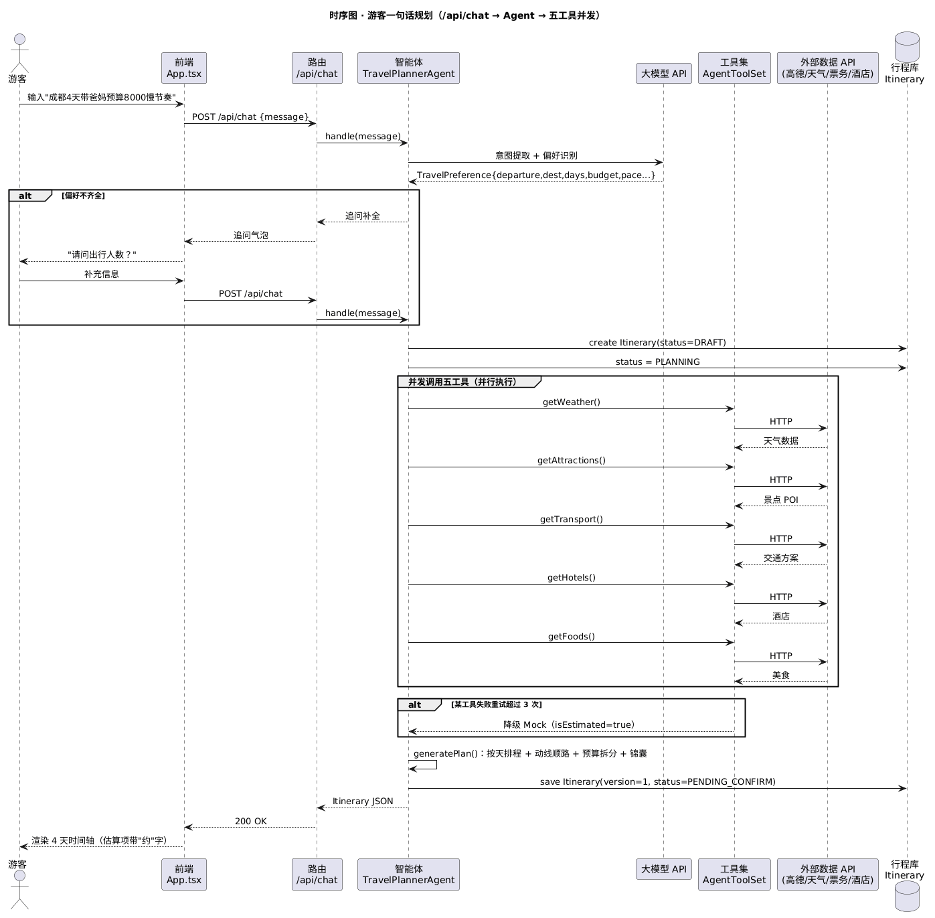

5. 状态转换图

5.1 行程单状态机（核心交付物：状态表）
# | 现态 | 事件 | 条件 | 动作 | 次态
1 | 草稿（DRAFT） | 提交一句话需求 | 偏好信息齐全 | planner.generatePlan 按天排程 | 生成中（PLANNING）
2 | 生成中 | 工具数据返回 | 5 类工具全部就绪 | 汇总为时间轴，版本 v1 | 待确认（PENDING_CONFIRM）
3 | 生成中 | 外部 API 失败 | 重试 > 3 次 | 使用 Mock 并标记 isEstimated=true | 待确认
4 | 生成中 | 规划引擎异常 | — | 记录失败原因，提示重试 | 草稿
5 | 待确认 | 用户提交微调指令 | 指令合法 | /optimize 重算受影响天，version+1 | 优化中（OPTIMIZING）
6 | 优化中 | 优化完成 | 预算不超限 | 局部替换日程项 | 待确认
7 | 待确认 | 用户确认行程 | — | 锁定行程，禁止再优化 | 已确认（CONFIRMED）
8 | 已确认 | 触发导出 | — | /export 生成微信长文或打印排版 | 已导出（EXPORTED）
9 | 已导出 | 行程结束日期到达 | — | 归档，保留为模板 | 已归档（ARCHIVED）

5.2 行程单状态图（PlantUML）

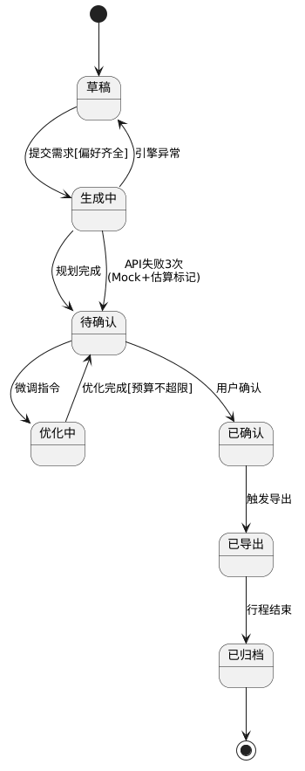

5.3 线路产品状态机（后台管理）

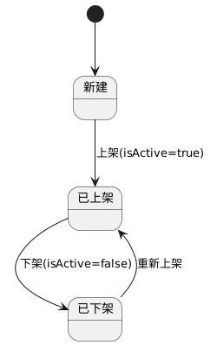

6. 数据字典（关键点：数据项）

6.1 数据项定义规范
格式：名称 ｜ 别名 ｜ 类型/长度 ｜ 单位 ｜ 取值/枚举 ｜ 必填/默认 ｜ 校验约束 ｜ 来源 ｜ 保密级别

6.2 核心数据项表

6.2.1 UserTravelPreference（偏好）
数据项 | 类型/长度 | 取值/枚举 | 必填/默认 | 校验约束 | 来源
departureCity | string | 城市名 | 必填 | — | LLM 意图提取
destinationCities | string[] | 城市名，≥1 | 必填 | 元素去重；≤ 10 个 | LLM 意图提取
daysCount | int | — | 必填 | 1–30 | LLM 提取
nightsCount | int | — | 默认 daysCount-1 | ≥ 0 | 系统计算
travelerCount | int | — | 必填，默认 1 | 1–20 | LLM 提取
budgetTotalRmb | decimal(12,2) | CNY | 必填 | > 0 | LLM 提取/追问
pace | enum | SLOW / NORMAL / INTENSIVE | 默认 NORMAL | — | LLM 提取（对应"休闲不累"等风格描述）
interests | string[] | 如"摄影/亲子/徒步" | 可空 | 影响景点排序权重 | LLM 提取
dietaryRestrictions | string[] | 如"清真/素食/忌辣" | 可空 | 过滤餐厅候选 | LLM 提取
avoidShopping | boolean | true/false | 默认 false | true 时排除购物点 | LLM 提取
hotelPreference | enum | NEAR_ATTRACTION / NEAR_METRO / COST_FIRST | 默认 NEAR_ATTRACTION | — | LLM 提取
additionalRequirements | string(500) | 自由文本 | 可空 | — | 用户输入

6.2.2 TravelPlanItinerary（行程单）
数据项 | 类型/长度 | 取值/枚举 | 必填/默认 | 校验约束
itineraryId | string(ULID) | — | 系统生成 | 全局唯一
title | string(100) | — | 必填 | —
status | enum | 见 5.1 状态表 | 默认 DRAFT | 只能按状态表迁移
totalBudgetRmb | decimal(12,2) | CNY | 必填 | 应 ≤ budgetTotalRmb×1.05，超出给预警
version | int | — | 默认 1 | 每次优化 +1，只增不减
essentialKitAndNotices | text | 着装/防坑点/紧急医疗/报警电话 | 必填 | 按目的地城市模板生成
isEstimated | bool | — | 默认 false | Mock 数据时强制 true

6.2.3 DayPlan（日程）
数据项 | 类型/长度 | 必填/默认 | 校验约束
dayIndex | int | 必填 | 从 1 开始，连续递增
date | date | 必填 | 与 dateRange 一致
cityName | string | 必填 | ∈ destinationCities
themeTitle | string(50) | 必填 | —
dailyTips | string[] | 必填 | 每日至少 1 条贴士

6.2.4 ScheduleItem（日程项）
数据项 | 类型/长度 | 取值/枚举 | 必填/默认 | 校验约束
timeSlot | enum | MORNING / AFTERNOON / EVENING | 必填 | 与 startTime 一致（MORNING=06–12 点等）
itemType | enum | ATTRACTION / RESTAURANT / TRANSPORT / HOTEL | 必填 | TRANSPORT 跨城时 mode ∈ {HSR, FLIGHT, SELF_DRIVING}
estimatedCostRmb | decimal(12,2) | CNY | 必填，默认 0 | ≥ 0；isEstimated=true 时展示"约"
bookingUrl | string(512) | URL | 可空 | 格式校验 http(s)://
poiRef | POI | — | 必填 | 引用 POI 主键

6.2.5 POI / 子类（摘要）
数据项 | 类型 | 说明
POI.rating | decimal(2,1) | 0–5，来源高德
POI.latitude / longitude | decimal(9,6) | 用于动线顺路计算（generatePlan 的核心输入）
Attraction.ticketPriceRmb | decimal(8,2) | 必填
Attraction.suggestedDurationHours | number | 必填
Attraction.bookingNotice | string | 如"提前在公众号预约"
Restaurant.signatureDishes | string[] | 必填
Restaurant.averageCostRmb | decimal(8,2) | 人均消费
Restaurant.locationSummary | string | 如"距上午景点步行 400 米"
Hotel.pricePerNightRmb | decimal(8,2) | 必填
Hotel.nearMetro | bool | true 时推荐排序加权
Hotel.keyFeatures | string[] | 如 ["近地铁","含早餐"]
TransportSegment.mode | enum | {HSR, FLIGHT, SELF_DRIVING, METRO, TAXI}
TransportSegment.estimatedDurationMinutes | int | —
TransportSegment.transferTips | string | 换乘提示

6.2.6 BudgetAllocation（预算拆分，系统按总预算自动分配）
数据项 | 类型 | 自动分配规则
transportationRmb | decimal(12,2) | 总预算 × 30%
accommodationRmb | decimal(12,2) | 总预算 × 35%
admissionTicketsRmb | decimal(12,2) | 总预算 × 15%
mealsRmb | decimal(12,2) | 总预算 × 15%
reserveFundRmb | decimal(12,2) | 总预算 × 5%

约束：五项之和 ≤ budgetTotalRmb，误差 ±5%。

6.2.7 AgentChatMessage / ExportRecord / TravelProduct（摘要）
实体 | 关键字段 | 说明
AgentChatMessage | sender enum{USER, ASSISTANT, SYSTEM}；associatedItinerary | 关联 0..1 个行程单
ExportRecord | format enum{WECHAT_LONG_TEXT, PRINT}；exportedAt | datetime
TravelProduct | isActive boolean；conversionRate decimal(5,4)；plansGeneratedCount；visitorCount | isActive 上下架状态见 5.3；conversionRate = 下单数/访客数，只读统计字段

6.3 数据项评审红线
- 枚举值全部收口（状态 7 值、timeSlot 3 值、itemType 4 值、pace 3 值），禁止自由文本入库；
- 金额一律 decimal，禁止 float；
- isEstimated 必须如实标记 Mock 数据，避免用户把估算价当实价；
- 每个字段可追溯到来源：LLM 提取 / 用户输入 / 工具 API / 系统计算；
- 经纬度精度必须满足 decimal(9,6)，否则顺路计算失真。

7. 非功能需求
维度 | 指标
性能 | 一句话规划端到端 ≤ 60s（LLM 调用占大头，工具层并行调用）；看板首屏 ≤ 2s
可靠性 | 外部 API 超时 10s 重试，3 次降级 Mock 并标记；行程单操作幂等（以 itineraryId+version 为键）
安全 | API Key 仅存 .env，前端零密钥；导出内容脱敏（不含用户手机号）
可扩展 | 工具层新增"签证/保险"工具时不得改动 planner 主流程（面向接口扩展）

8. 验收标准
- AC1：输入"成都 4 天带爸妈预算 8000 慢节奏"，60 秒内返回完整 4 天时间轴，每天含早/中/晚三段，住宿满足"近景点"，预算分解五项之和 ≤ 8400（8000×1.05）。
- AC2：对已生成行程说"第 2 天换成杜甫草堂"，仅第 2 天变化且 version 从 1→2，其他天不变。
- AC3：断网模拟票务 API 失败，行程仍可生成，涉及字段带"约"字标记，isEstimated=true。
- AC4：管理员看板转化率 = 下单数/访客数，保留 4 位小数，可下钻到单条线路。

